***Ферменти****.*

Усі ферменти є білками. Кожний фермент каталізує одну або декілька однотипних реакцій, тому зв'язування фермента із субстратом (речовиною, що піддається ферментативному перетворенню) високоспецифічне. Ділянка молекули білка, яка відповідає за зв'язування із субстратом, називається активним центром, а комплекс, що утворився при цьому,— фермент-субстратним комплексом. Суть каталізу полягає у зменшенні ферментом енергії активації (енергії, необхідної для вступу субстрату до реакції). Після завершення реакції комплекс розпадається. У процесі реакції фермент не піддається ані якісним, ані кількісним змінам.

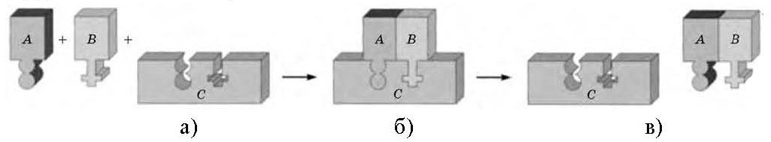

*Схема ферментативної реакції:*

*а) фермент (C) і субстрати (А, В); б) фермент-субстратний комплекс (ABC), в) фермент (C) і продукт реакції (AB)*

Ферменти мають дуже високу активність, вони здатні послідовно каталізувати тисячі й навіть мільйони реакцій за секунду. При цьому вони функціонують у дуже вузькому інтервалі умов середовища й у разі їхньої зміни інактивуються.

Назви ферментів утворюються від назви субстрату з додаванням закінчення -аза, наприклад пероксидаза, лактаза.

**Властивості ферментів:**

* діють за певної температури (35-39°С);
* діють за певного кислотно-лужного балансу (пепсин у шлунку діє за кислого середовища, амілаза у ротовій порожнині за лужного);
* є високоспецифічними (окремий фермент каталізує «свою» реакцію).

**Використання ферментів у різних галузях.**

Ферменти використовують у різних галузях:

* у харчовій промисловості - сироварінні, хлібопеченні, виноробстві й пивоварінні;
* в медицині - у діагностиці для визначення рівня холестерину в сироватці крові, для лікування артритів, хвороб серця, у трансплантації.

Відомо 200 хвороб, які пов′язані з дефіцитом ферментів. При введенні штучно створених ензимів у організм людину вдається вилікувати;

* за допомогою ферментів виготовляють антибіотики; у тваринництві - при виробництві кормів.

**V. Узагальнення і систематизація знань**

**Інструктаж з БЖД**

***Лабораторне дослідження*:** властивостей ферментів.

*Мета:* практично виявити та дослідити різні властивості ферментів та вплив на них різноманітних фізичних факторів.

*Обладнання й матеріали:* пробірки, невеликі кубики сирої і вареної картоплі, гідроген пероксид з холодильника, гідроген пероксид, що має кімнатну температуру, підручники і зошити.

Хід роботи

В даній роботі властивості всіх ферментів розглядаються на прикладі ферменту пероксидази, який міститься в клітинах картоплі. В випадку контакту пероксидази із гідроген пероксидом проходить розклад пероксиду на воду і кисень, який виділяється в вигляді невеликих пухирців газу.

1. Для початку візьміть 3 пробірки та помістіть в них невеликі кубики картоплі. В перші 2 помістіть кубики сирої картоплі, а в 3-тю — вареної.

2. Після чого залийте 1-шу пробірку розчином гідроген пероксиду, що перед цим знаходився в холодильнику.

3. Уважно спостерігайте виділяються пухирці газу чи ні. Зазначте інтенсивність їхнього виділення.

4. Залийте 2-гу та 3-тю пробірки розчином гідроген пероксиду, що має кімнатну температуру.

5. Уважно спостерігайте, виділяються пухирці газу чи ні. Відзначте інтенсивність їхнього виділення.

6. Зробіть відповідний висновок, в якому зазначте результати спостережень і поясніть, яким чином вплинули низька температура і теплова обробка на роботу ферменту пероксидази. (Внаслідок кип’ятіння чи охолодження ферменти неактивні).

**VІ. Домашнє завдання.**

Опрацювати матеріал підручника.